Привила пользования банковской картой в банкомате

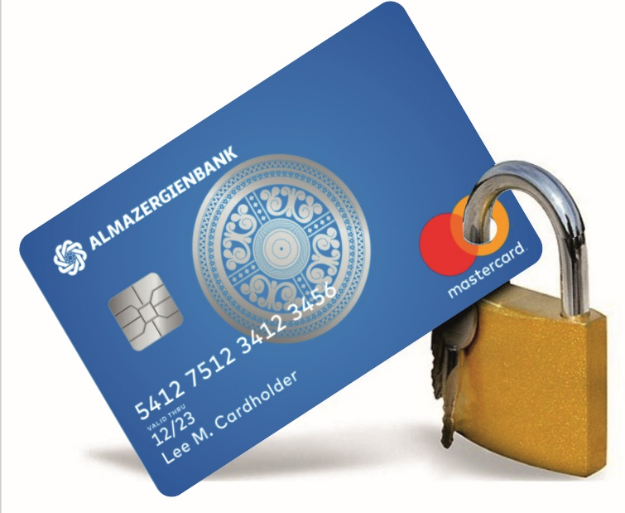
1. Перед использованием осмотрите банкомат на наличие дополнительных устройств, не предусмотренных конструкцией, расположенных в месте ввода ПИН-кода или разъеме, предназначенном для приема карт.
2. Используйте банкоматы, расположенные в безопасных местах, например, в подразделении банка, государственных учреждениях, крупных торговых комплексах и т.д.
3. При наборе ПИН-кода прикрывайте клавиатуру рукой, пользуйтесь банкоматом так чтобы находящиеся рядом люди не смогли увидеть что вы набираете.
4. Если при входе в помещение, где расположен банкомат требуется ввести ПИН-код, не пользуйтесь данным устройством.
5. При пользовании банкоматом не пользуйтесь советами третьих лиц и не принимайте их помощь при использовании банковской карты в банкомате.
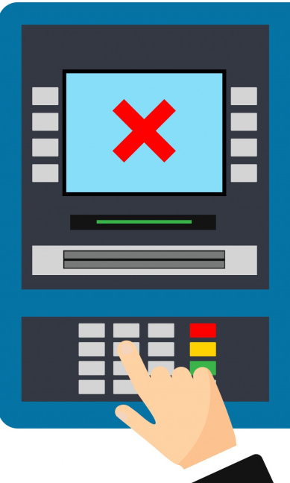
6. Не применяйте физическую силу при вводе банковской карты в банкомат, если она не вставляется воздержитесь от проведения операций.
Если банкомат не возвращает банковскую карту позвоните в кредитную организацию, указанную на банкомате, а также в кредитную организацию выдавшую карту и следуйте инструкциям специалиста.
7. После завершения использования банкомата пересчитайте полученные купюры и убедитесь в возврате банкоматом банковской карты, дождитесь выдачи квитанции при ее запросе и только после того как убрали все в сумку (кошелек и др.) отходите от банкомата.

